Министерство науки и высшего образования Российской Федерации
Федеральное государственное автономное образовательное учреждение высшего образования
«Пермский национальный исследовательский политехнический университет»
Электротехнический факультет
Кафедра «Информационные технологии и автоматизированные системы»

ЛАБОРАТОРНАЯ РАБОТА № 1
по дисциплине «Информатика»
«Знакомство с Си++. Выполнение программы простой структуры»

Выполнила: студентка группы ИВТ-26-1Б
ФИО: Стахова Алиса Дмитриевна
Проверил: __________________________
Оценка: __________ Подпись: ________

Пермь, 2026

СОДЕРЖАНИЕ

ВВЕДЕНИЕ 3
1 ВЫПОЛНЕНИЕ ЗАДАНИЯ 4
1.1 Вариант задания 4
Задание 1 4
Задание 2 4
1.2 Программа для задания 1 4
1.3 Результаты задания 1 5
1.4 Программа для задания 2 5
1.5 Результаты задания 2 6
ЗАКЛЮЧЕНИЕ 8
СПИСОК ИСПОЛЬЗОВАННЫХ ИСТОЧНИКОВ 9
ПРИЛОЖЕНИЕ А. БЛОК-СХЕМА 10

ВВЕДЕНИЕ
В этой работе нужно освоить основные приёмы работы в среде C++: Ввод и вывод данных, запуск программы и выполнение простых вычислений.
В работе необходимо выполнить два задания:
- Рассчитать заданное выражение с типами float и double, используя промежуточные переменные, а затем сравнить результаты.
- Проверить работу операций инкремента, декремента и сравнения на заданных выражениях.

1 ВЫПОЛНЕНИЕ ЗАДАНИЯ

1.1 Вариант задания
Вариант - 21.

Задание 1
При a = 100 и b = 0,001 вычислить выражение [Формула 1] :
$R = ((a - b)⁴ - (a⁴ - 4a³b + 6a²b²)) / (b⁴ - 4ab³)$ (1)

Задание 2
Вычислить выражения варианта 21:
- n++ − m;
- m-- > n;
- n-- > m.

1.2 Программа для задания 1
Для вычисления выражения заведены промежуточные переменные x, y и z. Программа считает результат сначала с типом float, а затем с типом double.
1. #
2. include < iostream > #include < cmath >
3. using namespace std;
4. template < typename T >
5. T calculate(T a, T b) {
6. T x = pow(a - b, 4);
7. T y = pow(a, 4) - 4 * pow(a, 3) * b + 6 * pow(a, 2) * pow(b, 2);
8. T z = pow(b, 4) - 4 * a * pow(b, 3);
9. return (x - y) / z;
10. }
11. int main() {
12. float af = 100.0 f, bf = 0.001 f;
13. double ad = 100.0, bd = 0.001;
14. cout << "float: " << calculate(af, bf) << endl;
15. cout << "double: " << calculate(ad, bd) << endl;
16. return 0;
17. }
Функция calculate вычисляет выражение для переданных значений a и b. Благодаря шаблону её можно использовать с обоими типами — float и double. У float точность ниже, поэтому при вычитании близких чисел результат может заметно отличаться.

1.3 Результаты задания 1
При вычислении с типом double промежуточные значения приблизительно равны:
x = 99 996 000,05999959;
y = 99 996 000,06;
z = −0,000000399999;
При использовании double результат получается приблизительно равным 1,04308. Значение для float может отличаться сильнее, поскольку этот тип хранит меньше значащих цифр. Кроме того, при вычитании близких чисел часть точности теряется.

1.4 Программа для задания 2
1. #include <iostream>
2. using namespace std;
3.
4. int main() {
5. double m, n;
6.
7. cout << "Vvedite m: ";
8. while (!(cin >> m)) {
9. cout << "Oshibka! Vvedite m zanovo: ";
10. cin.clear();
11. cin.ignore(1000, '\n');
12. }
13.
14. cout << "Vvedite n: ";
15. while (!(cin >> n)) {
16. cout << "Oshibka! Vvedite n zanovo: ";
17. cin.clear();
18. cin.ignore(1000, '\n');
19. }
20.
21. cout << "1) " << n++ - m << endl;
22. cout << "2) " << (m-- > n) << endl;
23. cout << "3) " << (n-- > m) << endl;
24.
25. return 0;
26. }
Для переменных m и n используется тип double. Циклы while нужны для проверки ввода. Если вместо числа введено другое значение, программа очищает состояние потока и предлагает ввести данные ещё раз.
Постфиксный инкремент n++ сначала возвращает текущее значение n, а затем увеличивает переменную на единицу. При операции m-- происходит то же самое, но значение уменьшается. Результаты сравнений выводятся как 1, если условие истинно, и 0, если оно ложно.

1.5 Результаты задания 2
Проверим работу программы на примере: m = 5, n = 3.
- n++ − m = 3 − 5 = −2. После вычисления n становится равным 4.
- m-- > n: сравниваются 5 и 4, поэтому результат — 1. После сравнения m становится равным 4.
- n-- > m: сравниваются 4 и 4, условие ложно, результат — 0. После сравнения n становится равным 3.
Ожидаемый вывод для этих входных данных: 1) −2; 2) 1; 3) 0.

ЗАКЛЮЧЕНИЕ
Во время работы были написаны и запущены программы на C++. В первом задании вычислялось выражение с типами float и double, во втором — проверялись операции инкремента, декремента и сравнения. На примерах видно, что float и double могут давать разные результаты, а постфиксные операции сначала используют прежнее значение переменной и только потом изменяют его.

СПИСОК ИСПОЛЬЗОВАННЫХ ИСТОЧНИКОВ
- Викентьева О. Л., Полякова О. А. Программирование на языке С++: лабораторный практикум для студентов специальности АСУ. — Пермь, 2003.
- ГОСТ 19.701–90. Единая система программной документации. Схемы алгоритмов, программ, данных и систем. Условные обозначения и правила выполнения.
- ГОСТ 7.32–2017. Система стандартов по информации, библиотечному и издательскому делу. Отчёт о научно-исследовательской работе. Структура и правила оформления.

ПРИЛОЖЕНИЕ А. БЛОК-СХЕМА
Блок-схема алгоритма вычисления выражения из задания 1:
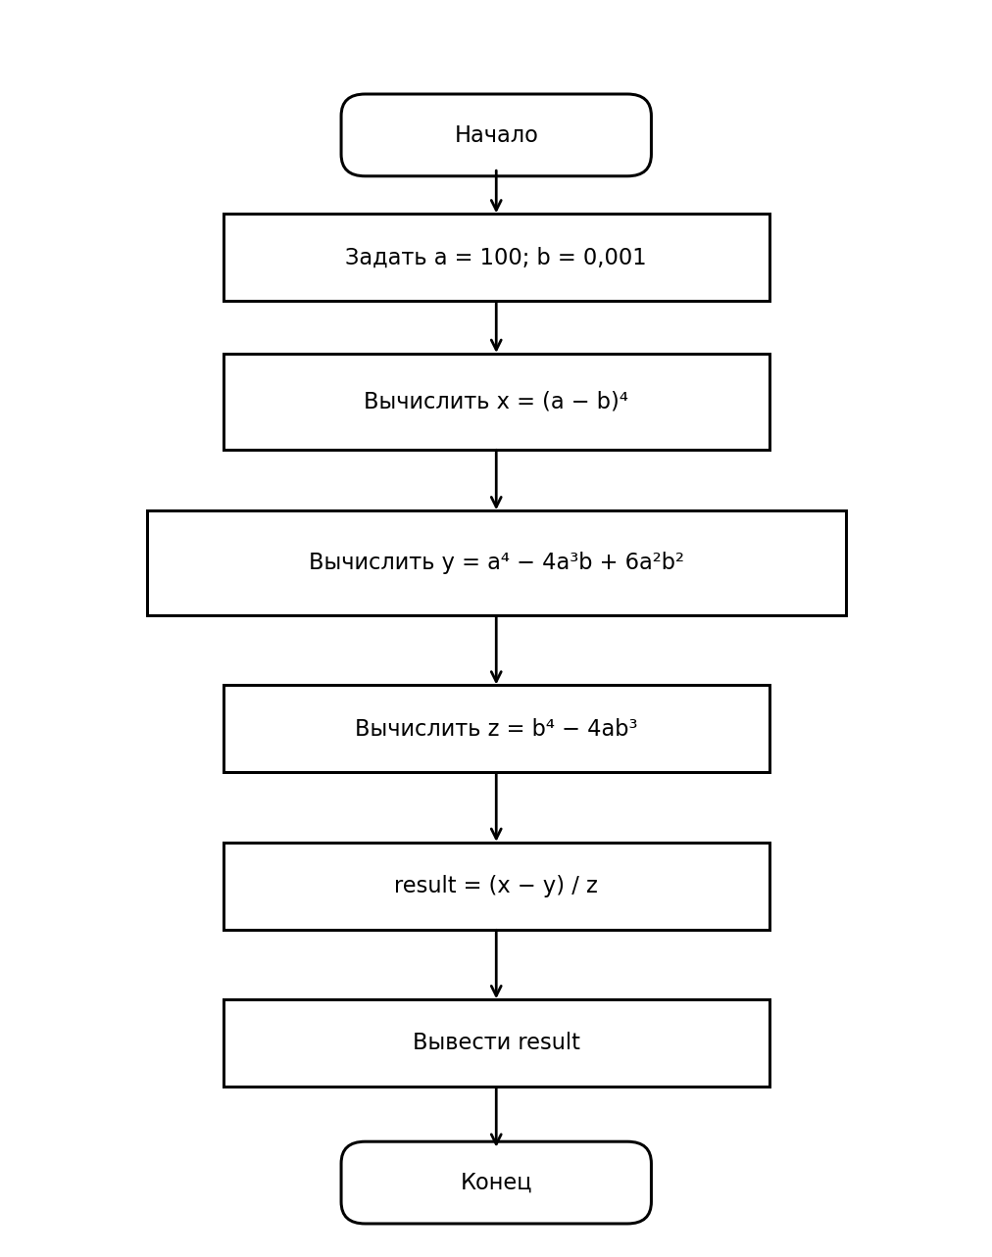
Рисунок 1. Блок-схема задания 1

